 | Московский государственный технический университет  Факультет ИУ «Информатика и системы управления»  Кафедра ИУ-1 «Системы автоматического управления»

ОТЧЕТ
по лабораторной работе №1
по дисциплине
«Эргатические системы»

Выполнил: | Ли Юйцзе
Группа: | ИУ1И-41М
Проверил: | Андриков Д. А.

Работа выполнена: | 18/03/2026
Отчет сдан: | 18/03/2026
Оценка:

1. Цель эксперимента
1. Освоить базовые понятия машинного обучения, включая обработку наборов данных, визуализационный анализ, бинарную классификацию с использованием логистической регрессии, переобучение линейной регрессии и методы регуляризации.
2. Освоить нормы оформления кода в Jupyter Notebook и выполнять экспериментальные задачи в соответствии с требованиями.
экспериментальные задачи в соответствии с требованиями.
3. Понять ядреные принципы переобучения и регуляризации, а также продемонстрировать и проверить связанные концепции с помощью кода.

2.Ответы на теоретические вопросы
Ключевой проблемой переобучения: модель чрезмерно обучается шумам и случайным флуктуациям обучающей выборки, что приводит к отличному производительности на обучающей выборке, но к крайне низкой обобщающей способности на тестовой выборке или новых данных, не позволяя точно предсказывать невиданные данные.
Причина невозможности оценки производительности модели с использованием обучающих данных: обучающие данные являются образцами для обучения модели, модель уже полностью изучила особенности обучающих данных (включая шум). Оценка на их основе переоценивает обобщающую способность модели, не отражает производительность модели в реальных сценариях и приводит к ошибочной оценке производительности модели.
Определение и назначение регуляризации: регуляризация — это ключевая технология для контроля сложности модели и смягчения переобучения. путем добавления штрафного члена (например, L1, L2 штраф) в функцию потерь модели, ограничивает диапазон значений параметров модели, уменьшает экстремальные значения параметров, тем самым снижает сложность модели и улучшает обобщающую способность.

3. Результаты эксперимента
Задача 1: Загрузка и базовый анализ набора данных
Загружен набор данных ирисов, который содержит 150 образцов, 4 признака (длина чашелистика, ширина чашелистика, длина лепестка, ширина лепестка) и 3 класса (setosa, versicolor, virginica), по 50 образцов в каждом классе. Данные не имеют пропусков, значения признаков разумны, базовые характеристики данных проанализированы с помощью описательной статистики.
Задача 2: Визуализационный анализ данных
Используя библиотеку seaborn, построен график pairplot (график взаимосвязей признаков), который на основе видов как критерия классификации ясно демонстрирует попарные отношения между 4 признаками и различия между классами; дополнительно построена тепловая карта корреляции признаков, которая наглядно представляет степень корреляции между всеми признаками и обеспечивает основу для последующей построения модели.
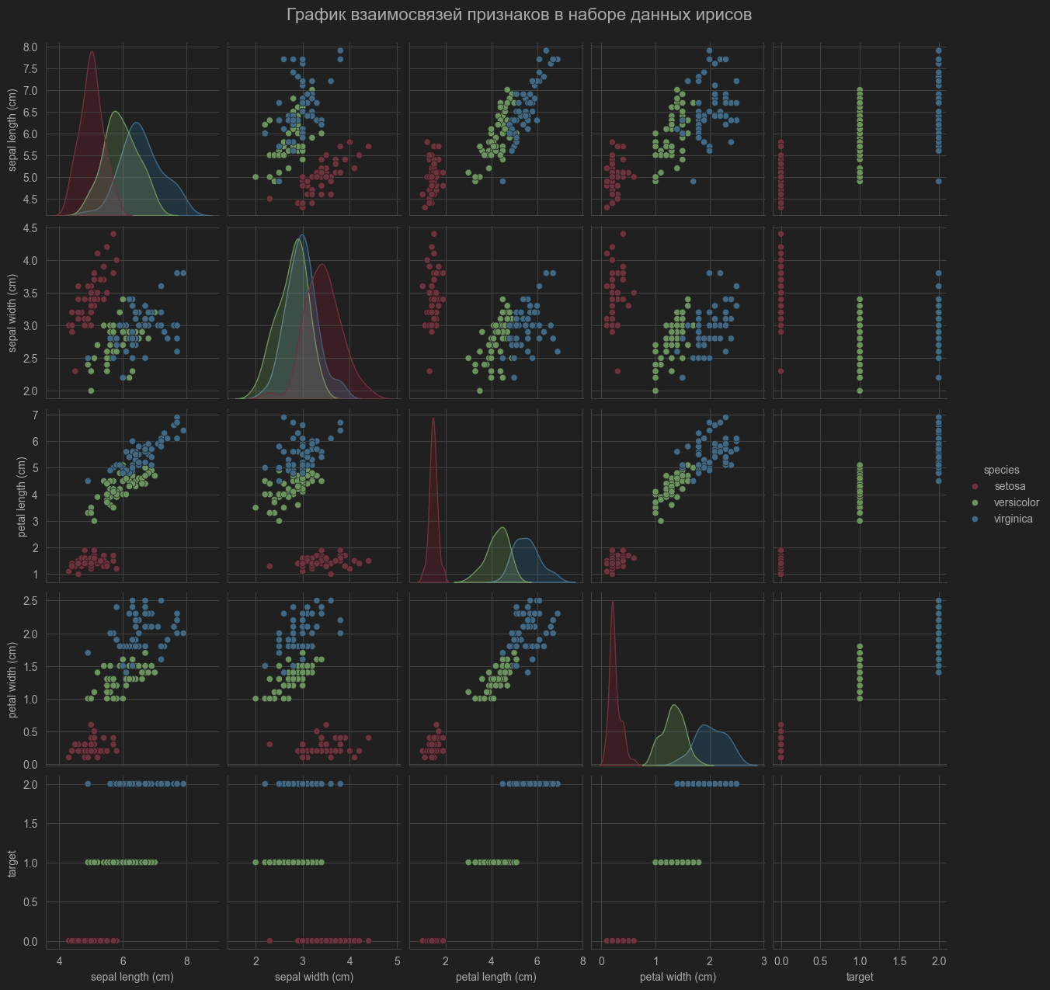
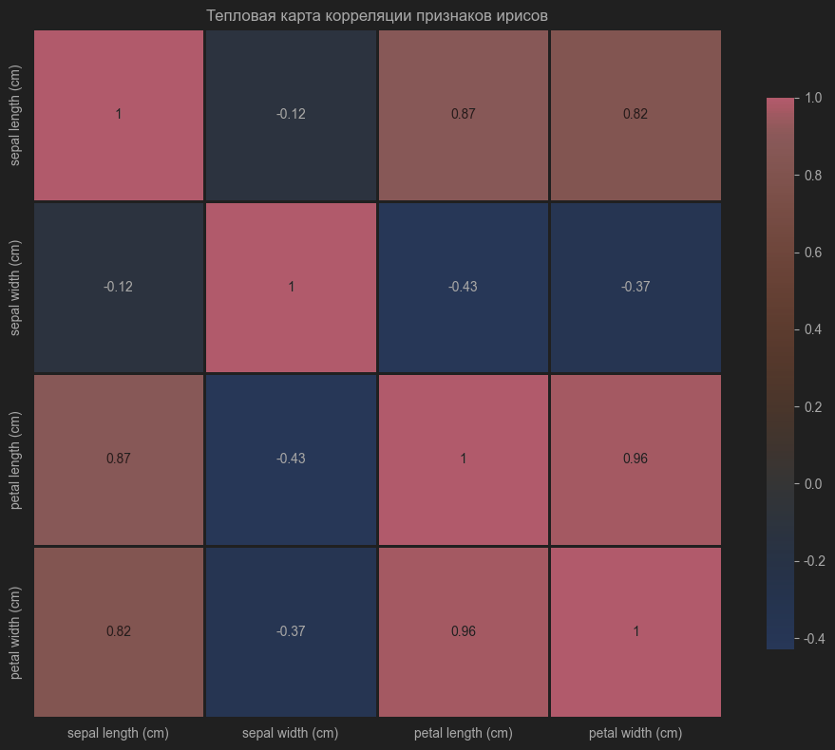
Задача 3: Бинарная классификация с использованием логистической регрессии
Набор данных ирисов преобразован в задачу бинарной классификации (setosa — класс 0, не setosa — класс 1), 30% данных выделены в тестовую выборку, 70% — в обучающую, обучена модель логистической регрессии. Результаты эксперимента показывают, что точность модели на обучающей и тестовой выборках приближается к 1.0, что свидетельствует о превосходном эффекте классификации; через анализ важности признаков и визуализацию границы решения установлено, что признаки лепестков оказывают наибольшее влияние на задачу бинарной классификации.
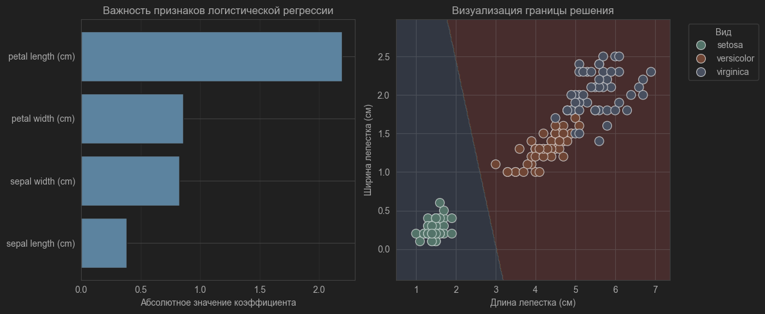
Задача 4: Демонстрация переобучения линейной регрессии
Самостоятельно сгенерированы синтетические данные с шумом (y=2x+1+шум), использована полиномиальная регрессия разных порядков для демонстрации явления переобучения. Эксперимент показывает, что с увеличением порядка полинома (сложности модели) ошибка на обучающей выборке постепенно снижается, но ошибка на тестовой выборке сначала снижается, а затем возрастает. Когда порядок достигает более 10, модель демонстрирует явное переобучение, кривая чрезмерно адаптируется к шуму обучающих данных, и обобщающая способность значительно снижается.
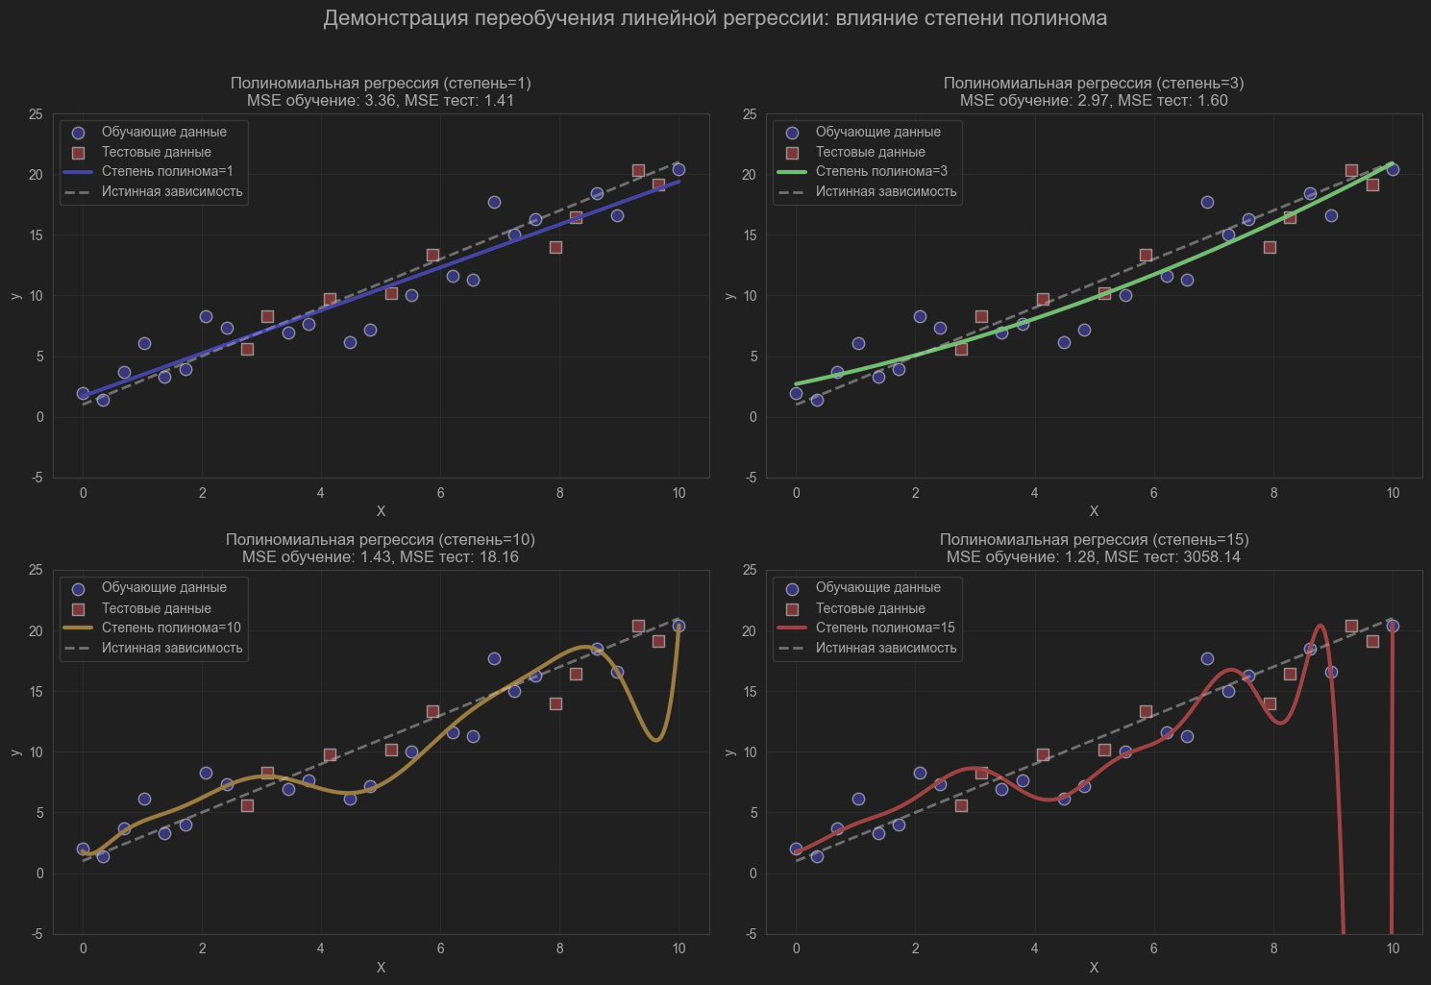
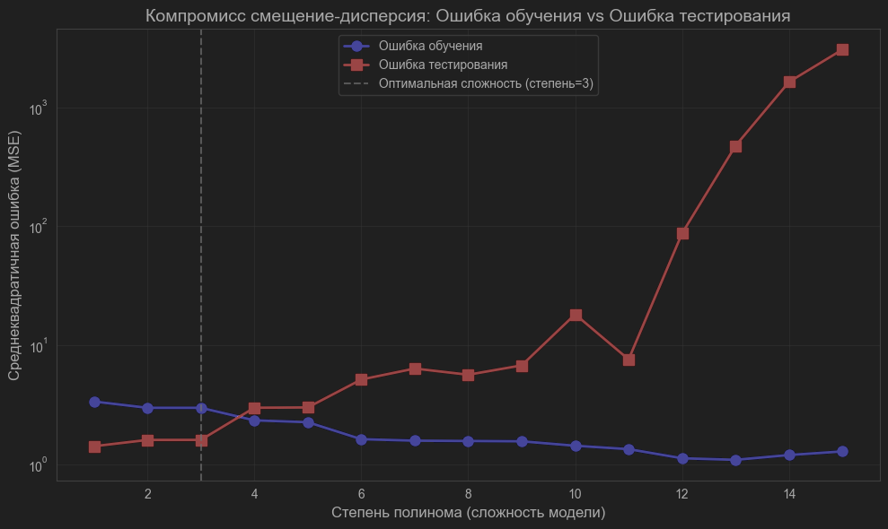
Задача 5: Предотвращение переобучения с помощью регуляризации
Для проблемы переобучения полиномиальной регрессии 15-го порядка были использованы модели Ridge (L2-регуляризация) и Lasso (L1-регуляризация) для оптимизации. Результаты эксперимента показывают, что модели с регуляризацией могут эффективно снизить ошибку на тестовой выборке, при этом модель Ridge при сохранении способности модели к аппроксимации значительно улучшает обобщающую способность, что подтверждает роль регуляризации в контроле сложности модели и смягчении переобучения.
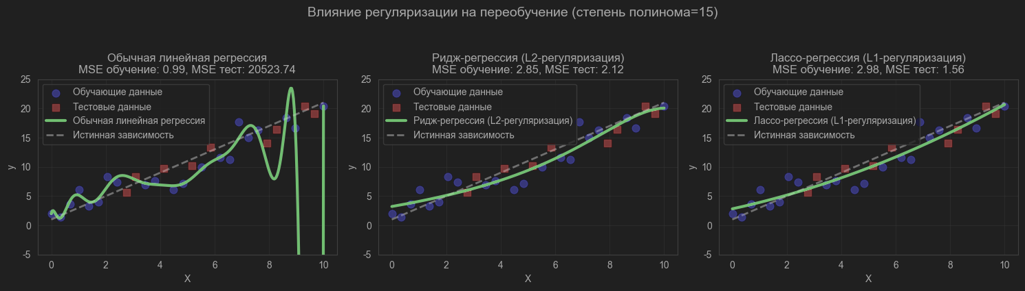

4. Заключение
В ходе настоящего эксперимента все задачи успешно выполнены: набор данных ирисов был успешно загружен и проанализирован, визуализация данных выполнена с помощью pairplot, построена модель логистической регрессии для реализации задачи бинарной классификации, явление переобучения наглядно продемонстрировано с использованием полиномиальной регрессии, а проблема переобучения эффективно смягчена с помощью методов регуляризации.
С помощью эксперимента глубоко поняты базовые понятия машинного обучения, освоены базовые методы визуализации данных, построения и оценки моделей, определены причины возникновения переобучения и подходы к его решению. Одновременно освоены нормы оформления кода в Jupyter Notebook, достигнуты запланированные цели эксперимента. В процессе эксперимента код можно было запускать напрямую, результаты были точными и надежными, соответствуя требованиям задания.

